Отчёт о проведении школьного этапа
Всероссийского конкурса юных чтецов "Живая классика"

19 февраля 2021 года в МКОУ «Ленинаульская СОШ» Ногайского района Республики Дагестан прошёл школьный этап Всероссийского конкурса юных чтецов «Живая классика», собравший любителей литературы. В конкурсе приняли участие 8 учащихся из 5-х - 11-х классов.
Критерии оценки: выбор текста произведения, соответствие текста возрасту исполнителя, грамотная речь, глубина проникновения в образную систему и смысловую структуру текста, артистизм исполнения.
Жюри конкурса:
1. Директор школы Аккишиева К.К.
2. Заместитель директора по УВР Бекбулатова С.Н.
3. Учитель русского языка и литературы Бальгишиева М.К.

№ | Ф.И.О. участника | Класс | Автор, название произведения | Средний балл | Результат
1 | Карагужин Алим Махмудович | 5 | Валентин Постников / «Жених из 3 Б» | 24,3 | Победитель
2 | Отегенов Нурислам Камалдинович | 5 | Джанни Родари / "Вопросы наизнанку" | 25 | Победитель
3 | Кенжегулова Дженнет Муратбековна | 5 | Марина Джунина / "Лекарство от контрольной " | 24 | Призёр
4 | Етмишева Рузана Сайдуллаевна | 6 | Борис Ганaго / Зеркало | 22 | Призёр
5 | Асманбетова Милана Аскерхановна | 7 | Борис Ганaго / Зеркало | 19 | Участник
6 | Чекова Азиза Мавлид-Алиевна | 8 | Валентина Осеева / Волшебное слово | 19 | Участник
7 | Асманбетова Надия Аскерхановна | 9 | Олеша Юрий / "Наташа" | 24 | Призёр
8 | Сартаева Барият Батырхановна | 11 | Сергей Силин / рассказ «Везунчик | 25 | Победитель

Победители и призёры конкурса чтецов были награждены грамотами, участники – благодарностями.

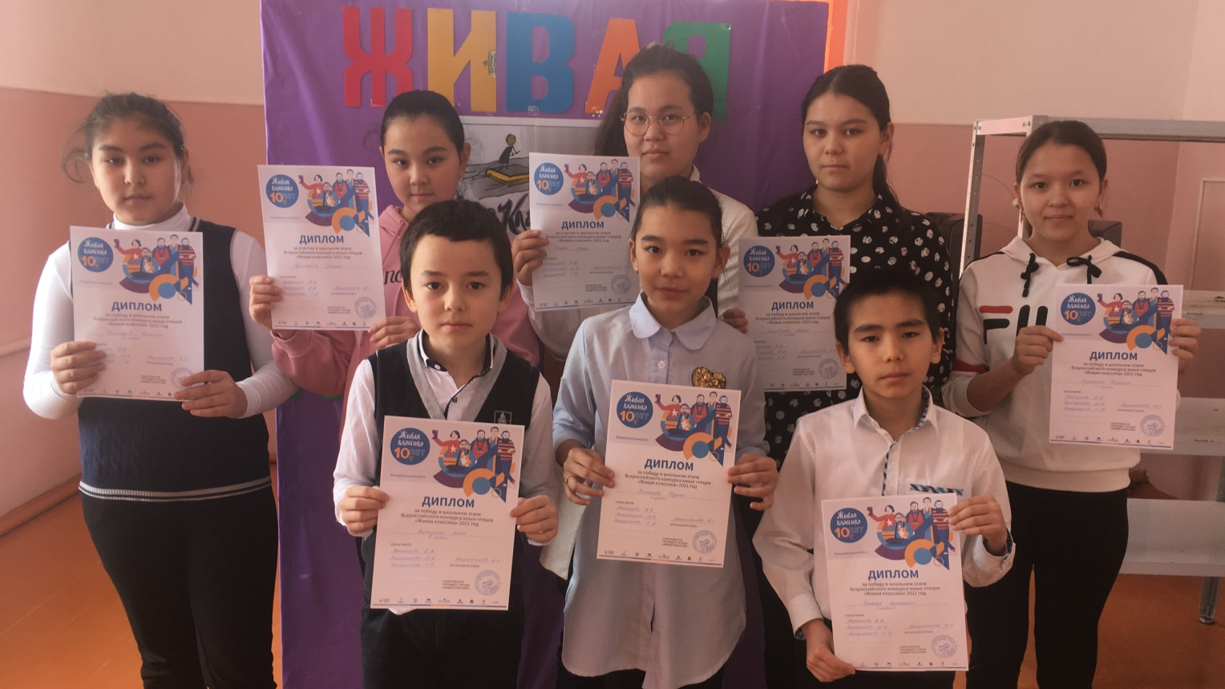

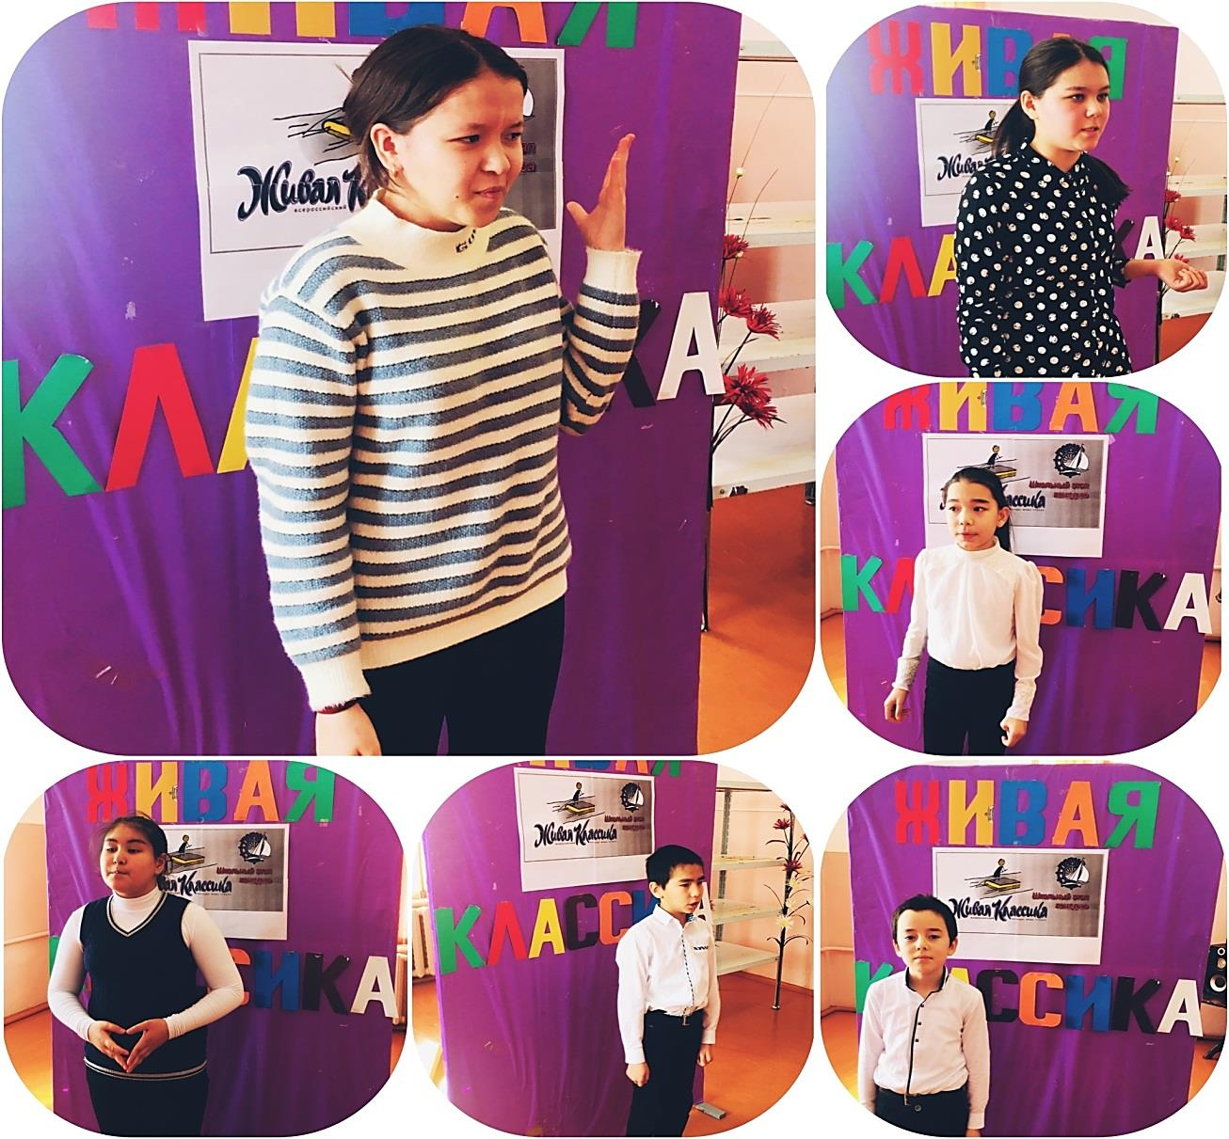
Куратор школьного этапа Асманбетова К.Э.

